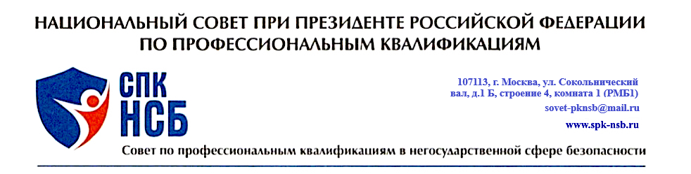

Руководителю Департамента г .Москвы
по конкурентной политике
г-ну Щербакову И.А.
Российская Федерация, 105062, Москва, Макаренко, 4/1
Копии
Начальнику Главного контрольного управления г. Москвы
г-ну Данчикову Е.А.

Руководителю Департамента образования и науки г. Москвы
Г-ну Молоткову А.Б.

Руководителю Департамента региональной безопасности и противодействию коррупции
Г-ну Хлебникову С.Д.

Исх.№ 29/03-2022 от 29.03.2022г.
По вопросу проведения торгов на закупку охранных услуг
с участием организаций-членов СРО “Школа без опасности”
в связи с рассматриваемым гражданским делом №02-1538/2022

Уважаемый Иван Александрович,

Доводим до Вашего сведения, что Преображенский районный суд г. Москвы ведет гражданское дело № 02-1538/2022 по иску СРО Ассоциация «Школа без опасности» (далее СРО) к Совету по профессиональным квалификациям в негосударственной сфере безопасности (далее - СПК НСБ) о защите деловой репутации слушание по существу которого назначено на 19 мая 2022 года. В рамках действующего законодательства СПК НСБ избрало в качестве способа защиты своей позиции встречный иск. В связи с тем, что:
на сайте ЕИС в сфере закупок 7 мая 2019 года руководимым Вами департаментом была размещена информация https://zakupki.gov.ru/epz/order/notice/ok504/view/documents.html?regNumber=0173200001419000614 о проведении конкурса по закупке охранных услуг и, как следует из реестра контактов, заключенных заказчиками https://zakupki.gov.ru/epz/contract/search/results.html?searchString=&orderNumber=0173200001419000614&openMode=USE_DEFAULT_PARAMS&fz44=on&priceFrom=0&priceTo=200000000000&contractStageList=0%2C1%2C2%2C3&budgetaryFunds=on&extraBudgetaryFunds=on, победителями конкурса на оказание услуг охраны признаны частные охранные организации, на момент участия в торгах входившие в состав СРО: ООО «ЧОП «Щит», ООО ЧОП «Собр», ООО ЧОО «Евро-Альянс» (вышло из состава СРО 24 февраля 2021 года) и ООО «ЧОП «Мегур» (вышло из состава СРО 10 марта 2020 года).
Как следует из Заключения ФАС об обстоятельствах дела №077/01/11 -16109/2020 от 9 февраля 2021 года первые три из вышеупомянутых организаций ООО «ЧОП «Щит», ООО ЧОП «Собр» и ООО ЧОО «Евро-Альянс» стали фигурантами данного дела о нарушении антимонопольного законодательства.
Конкурсная документация содержит критерии оценки заявок на оказание услуг по охране объектов и (или) имущества учреждений, подведомственных Департаменту образования и науки г. Москвы в пункте 2.1 которого содержится условие для оценки заявок, а именно : “Оценивается предложение участника о количестве квалифицированных специалистов в соответствии с приказом Министерства труда и социальной защиты Российской Федерации от 11.12.2015 № 1010н «Об утверждении профессионального стандарта «Работник по обеспечению охраны образовательных организаций», которые будут привлечены к оказанию услуг при исполнении контракта”.
Данный профессиональный стандарт, разработчиком которого является СРО Ассоциация “Школа без опасности”, 2 февраля 2019 года решением НСПК был закреплен за СПК НСБ. К моменту поведения конкурса (10-13 июня 2019 года) и до настоящего времени по данному стандарту не было разработано ни одного наименования квалификации, что согласно Федеральному закону № 238 –ФЗ “О независимой оценке квалификации” не позволяет проводить профессиональные экзамены, по результатам которых выдаются квалификационные удостоверения, подтверждающие квалификацию любого работника на рынке труда.
Таким образом, Департамент образования и науки г. Москвы выставляя к участникам торгов в качестве критерия требование о наличии квалифицированных специалистов без консультаций с СПК НСБ намеренно внес заранее невыполнимый пункт условий, заставляя участников торгов осознанно идти на фальсификации, так как предъявляемые по итогам конкурса квалификационные документы, выдаваемые членом СРО АНО ДПО «Учебный центр СБ «Рост» содержат наименования квалификаций, которые отсутствуют в федеральном реестре профессиональных квалификаций https://nok-nark.ru/pk/list/. Ни одно АНО ДПО в России не оперирует подобными квалификациями. Квалификации, представленные в документах АНО ДПО «Учебный центр СБ «Рост» для конкурсной комиссии не проходили ни процедуры разработки наименования, ни должного порядка их утверждения.
О чем письмом от 16 июня 2021 года на имя Хлебникова С.Д. был проинформирован Департамент региональной безопасности и противодействию коррупции. По факту данного письма никаких предметных действий, которые должным образом вытекали из его обязанностей Департаментом предпринято не было.
Факты, имеющие признаки коррупционной деятельности неустановленных чиновников Правительства г. Москвы, изложенные в данном письме послужили предметом вышеупомянутого гражданского иска, а само письмо было представлено истцом в качестве вещественного доказательства.
В связи с вышеизложенным, для доведения до сведения суда сути позиции ответчика, так как представитель истца вынес отказ от предложения ответчика о привлечении в качестве заинтересованной стороны Департамент региональной безопасности и противодействию коррупции, по предложению судьи Преображенского районного суда г. Москвы Трофимовича К.Ю. СПК НСБ через данное обращение просит Вас для следующего заседания суда:
- предоставить в распоряжение СПК НСБ по электронной почте sovet-pknsb@mail.ru электронные копии квалификационных документов работников охранных организаций ООО «ЧОП «Щит», ООО ЧОП «Собр», ООО ЧОО «Евро-Альянс» и ООО «ЧОП «Мегур» осуществляющих контрактные работы по указанным государственным закупкам 2019 года на охрану столичных школ и образовательных организаций находящихся в конкурсной документации для представления в суд в качестве вещественных доказательств деяний, имеющих признаки правонарушений, предусмотренные ст. 327 УК РФ со стороны истца.

С уважением,


Заместитель Председателя СПК НСБ
Фонарев Д.Н.
Москва 29 марта 2022 года

